《MUZIK》ONLINE

戰死吧！賽德克巴萊
2011/09/15
Ricky Ho為《賽德克巴萊》配樂的孤獨時刻
圖：Ricky Ho
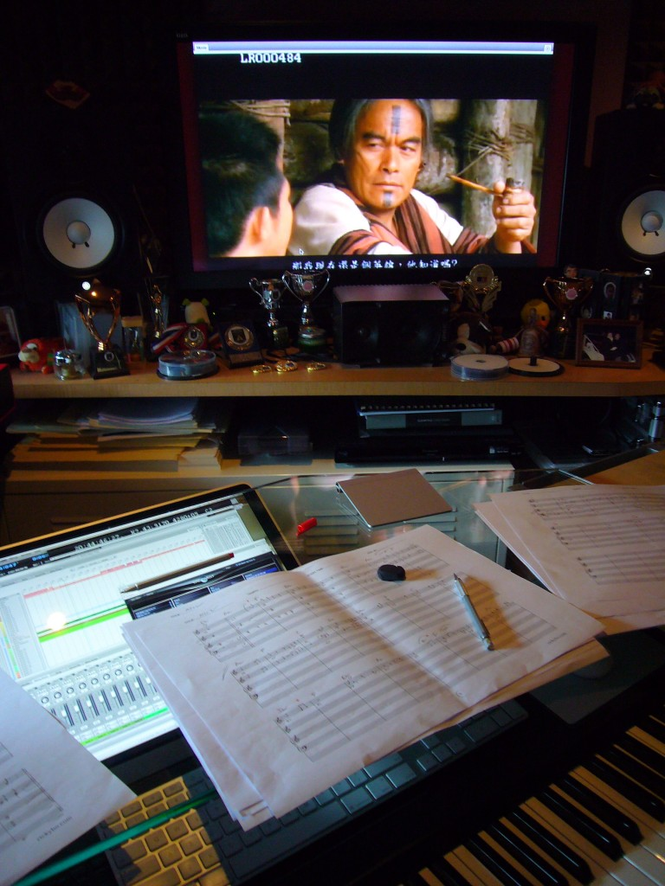
《賽德克巴萊》是2011年眾所期盼的電影，《MUZIK》特地邀請到了《賽德克巴萊》電影配樂Ricky Ho來和讀者們分享，關於電影、配樂及生活等種種細膩與微妙之處。Ricky Ho是新加坡獨立音樂製作人與資深編曲人，曾為小虎隊、巫啟賢、劉德華、姜育恆、郭富城、林志穎、范曉萱等多名歌手編曲，除了編曲，他也為無數部電影配樂，作品包括《異域》、《小倩》、《蜀山傳》、《謎屍》、《刺陵》、《大小江湖》等，也曾和清新女聲阿福合作為公益廣告綠色希望小學配樂。電影音樂是他的熱情所在，他14歲受到受到了電影《金剛》（King Kong）配樂的啟發，就立志要以電影音樂為業，至今也完成了許多傑出作品，相信大家在觀看《賽德克巴萊》時，也感受到他的音樂與電影共生魔力，想了解更多《賽德克巴萊》的電影音樂故事，讓我們一起看下去吧！
MUZIK（以下簡稱M）：您是如何構思與鋪成電影中的大場面？使用了哪些音樂元素？
Ricky Ho（以下簡稱R）：與導演工作的時候，他希望不要使用中國樂器。而又因為這是一部有許多大場面的電影，所以導演要求有很強的氣勢，因此我們選定了交響樂來作為基底，加上原住民的歌聲與傳統樂器鼻笛、口簧琴等。
M：能否談談您和魏德聖導演在《賽德克巴萊》電影音樂上的工作方式？是如何一步一步使其具體成型的？
R：和魏導的合作是很開心的！一開始魏導先拿了一些現成的音樂來和我討論，讓我揣摩，接下來就是我的功課了，我必須抓到他要的音樂，以及適合這部電影用的音樂。魏導說，不希望做出很沮喪很難過的音樂，他要的是「光榮戰役」，為光榮而戰，為榮譽而死，因為在《賽德克巴萊》裡，他不是要辯證誰是壞人，也不想讓大家以為誰是壞人，他想發出的疑問是「為什麼要打仗？」
M：您自己對《賽德克巴萊》電影內容的感受和看法？
R：因為我一開始不是很理解這段歷史，後來發覺裡頭的悲傷，是人類另外一種層次的情感。在配樂的過程，我彷彿也融入其中，成為一個角色，很多樂段我自己也每聽必哭。所以我才會說，每做完一部電影配樂，就會需要休息一陣子，因為我好像也是電影裡面的人物了。
M：電影配樂對您的人生有什麼影響？
R：我覺得這是一份很孤獨的工作。每做完一部電影配樂，就更加敬佩其他同業，他們一定都經歷過我所經歷過的孤獨。但當我站在交響樂團前，聽見自己所寫的音樂，真的會很有成就感。
M：那您自己在工作之外的時間看電影，會一直聽音樂的部份嘛？
R：會阿，會一直聽音樂部份，到後來不知道電影演什麼（哈哈），所以我看電影都要看很多次。
M：關於《賽德克巴萊》，請對《MUZIK》讀者說幾句話。
R：希望大家都能喜歡這部電影以及感受我的音樂，這是我從事這一行以來做得最好的一部電影，也是最長的一部電影，希望大家能夠喜歡！
文：李欣恬
（欲見更多Ricky Ho專訪，請見《MUZIK》No.57九月號）

